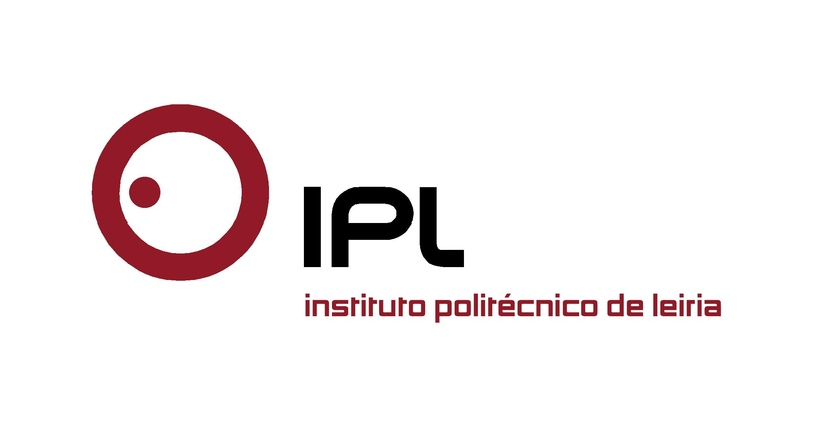

NOTA DE AGENDA
IPLeiria motiva jovens de todo o País para a Indústria

Sessão de lançamento decorre quinta-feira, 25 de junho, às 12h00, no Moinho de Papel
O Instituto Politécnico de Leiria (IPLeiria) apresenta, na próxima quinta-feira, dia 25 de junho, pelas 12h00, no Moinho de Papel, a segunda edição da semana temática Leiria In – Semana da Indústria, que receberá 50 jovens estudantes do ensino secundário, vindos de todo o País. A Semana da Indústria decorre entre os dias 6 a 11 de julho na região de Leiria, e oferece aos participantes um conjunto diversificado de atividades em torno da Indústria e das suas potencialidades.

Nesta iniciativa académica e industrial, que inclui visitas a empresas e indústrias locais e regionais, workshops e oficinas práticas, e experiências culturais, o IPLeiria tem como parceiros a Forum Estudante, o Banif, a Câmara Municipal de Leiria, a Câmara Municipal da Marinha Grande, a NERLEI – Associação Empresarial da Região de Leiria, a CEFAMOL-Associação Nacional da indústria de Moldes e a ADAE – Associação de Desenvolvimento da Alta Estremadura.

A Semana da Indústria pretende fomentar a consciência cívica dos estudantes sobre a importância da indústria para a economia e desenvolvimento de Portugal, e permite despertar vocações para as profissões ligadas a estes setores de atividade. Os participantes, entre os 15 e 18 anos, serão os vencedores de um concurso de apresentações sobre o tema da indústria e produção, que decorre desde março até ao final deste mês de junho, nas escolas secundárias.

Convidamos os senhores jornalistas a acompanhar a sessão de lançamento, no próximo dia 25 de junho, quinta-feira, às 12h00, na sala multimédia do Moinho de Papel. Contamos com a vossa presença!

Leiria, 23 de junho de 2015

Para mais informações contactar:
Midlandcom – Consultores em Comunicação
Ana Frazão Rodrigues * 939 234 508 * 244 859 130 * afr@midlandcom.pt
Ana Marta Carvalho * 939 234 518 * 244 859 130 * amc@midlandcom.pt

